|  |
| --- |
|  |
|  |
| **项目编号：YK-2010K07** |
|  |
| **电磁环境效应实验室建设物料**  **定制件技术规格书** |

# 背景

采购品用于电磁环境效应实验室建设。包含各类五金件、设备元器件以及调试配件与数据采集配件，详见附件-《电磁环境效应实验室建设物料需求表明细》，表中标黄部分要求定制。

|  |  |  |  |
| --- | --- | --- | --- |
| **名称** | **型号** | **数量** | **单位** |
| 五金件 | 详见明细（含定制件） | 1 | 批 |
| 元器件 | 详见明细 | 1 | 批 |
| LABVIEW STM32开发板 | 高配版 | 1 | 个 |
| 气动马达 |  | 1 | 个 |
| 工具 | 详见明细 | 1 | 批 |
| 电线电缆 | 详见明细 | 1 | 批 |
| 支架 | 详见明细（含定制件） | 3 | 套 |
| 磁性天线 |  | 1 | 个 |
| 水泥轨枕 |  | 9 | 根 |
| 大电流试验线 | 200mm2*8m | 1 | 根 |
| 大电流试验线 | 200mm2*3m | 1 | 根 |
| 大电流试验线 | 200mm2*5m | 4 | 根 |
| 硅钢片 |  | 1 | 个 |
| 硅钢铁芯 | 详见明细 | 18 | 个 |
| 大功率晶闸管 | MTC500A1600V | 2 | 只 |
| USB CAN接口 | USBCAN系列 | 1 | 台 |
| 底部纯铁 |  | 2 | 件 |
| 宽带载波器 | KS700M4P | 2 | 个 |
| 磁铁 | 详见明细 | 25 | 件 |
| CAN总线报文分析 | USBCAN系列 | 1 | 台 |
| 五金模具 |  | 10 | 件 |
| 模具 |  | 8 | 件 |
| 触摸屏 | H10ST30 | 1 | 台 |

# 设备主要参数

## 车头底盘支架

尺寸见下图，材料采用航空铝合金。

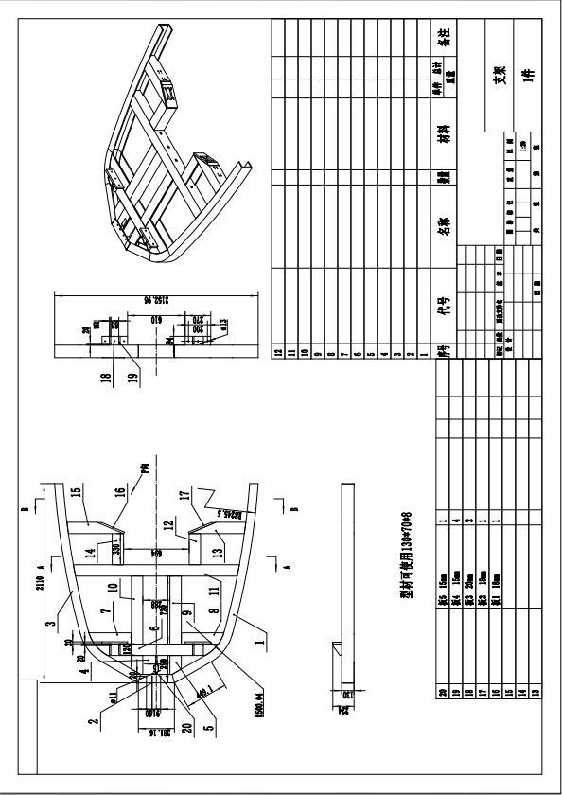

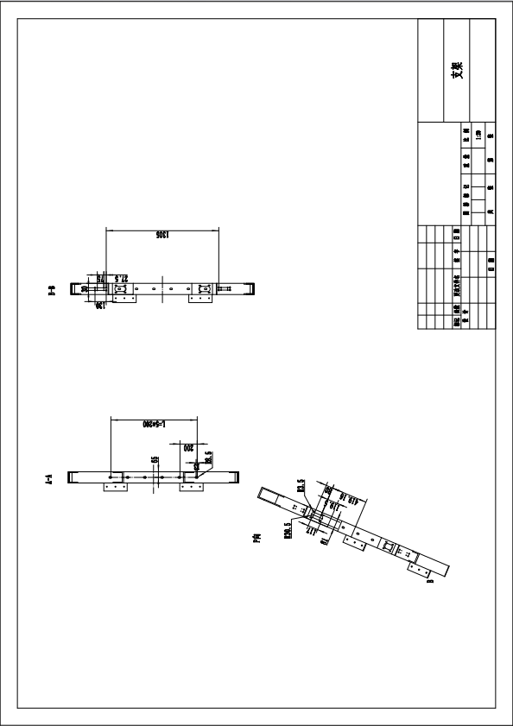

## BTM屏蔽罩

屏蔽罩尺寸要求如下，材质为Q235。

